СХЕМА КОНСПЕКТА УРОКА
Педагог Смольникова Татьяна Викторовна
Предмет биология Класс 10
Тема урока: «Деление клетки. Митоз»
Цель урока: Сформировать у школьников умение объяснять причины и следствия внутриклеточных процессов , происходящих при митозе.
Образовательные цели :
-обучению нахождения на микропрепаратах корешка лука различных фаз деления клетки
-углубить знания о подготовке клетки к делению и его фазах
-закрепление полученных ранее знаний и умений
-применять полученные по теме знания к решению упражнений
Развивающие цели:
-развивать познавательный интерес, навыки коллективной работы;
-способствовать деятельности учащихся к самостоятельному выводу
Воспитательные цели:
-воспитать трудолюбие ,аккуратность ведения записей, умение объективно оценивать результаты своей и коллективной работы ;
-прививать желание иметь качественные , глубокие знания , доводить дело до конца.
Тип урока : изучение нового материала.
Методы обучения : проблемный , частично поисковый.
Оборудование : компьютер, интерактивная доска , моделей – аппликаций ,микроскопы, микропрепараты «Митоз в корешке лука.»
 |  | время | Деятельность учителя | Деятельность учеников
 | 1.Организационный момент | 1 мин. | Приветствие. Проверка готовности класса к уроку | Приветствуют учителя. Дежурные докладывают об отсутствующих
слайд | 2.Актуализация знаний.  О.Р.(ожидаемый результат)  Закрепление полученных ранее знаний и умений; | 10мин | Начинаем наш урок.  Какие виды деления клеток вам известны ? Какой результат мы получаем в процессе деления клеток? Сформулируйте ответ из того ,что помните из материала 9 класса. МозМ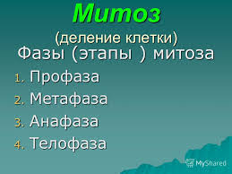 | Обучающие отвечают на вопросы. Раскладывают модель – аппликацию деления клетки.
 |  |  | Какой процесс предшествует митозу ? Что помните о фазах митоза? | Обучающие называют интерфазу.
 | 3. Формирование новых знаний  О.Р.  Способствовать деятельности учащихся к самостоятельному  выводу и решению задач ,развивать познавательный интерес, навыки коллективной работы. | 10мин | В основе размножения и индивидуального развития лежит процесс деления клеток. Рассмотрим слайд « Митотического деления клеток» .  Какие процессы входят в митотический цикл клетки. 22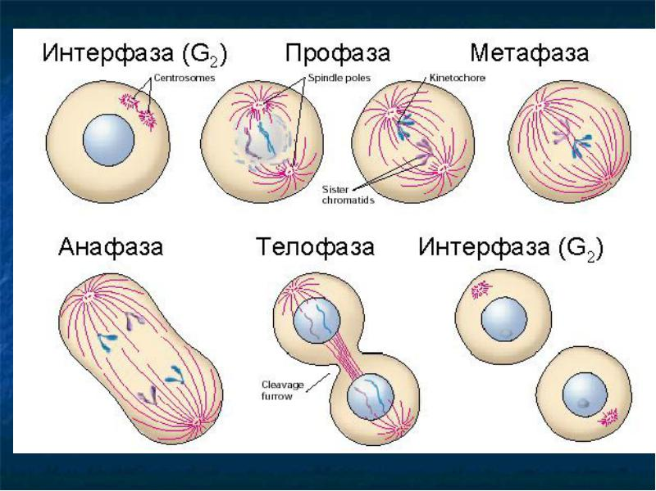 | Обучающиеся начинают работать с учебником .  Выписывают стадии митотического цикла.  Решают задачи на определение количества хромосом в клетке до интерфазы и после интерфазы. Приходят к выводу , что в интерфазе происходит удвоение ДНК в хромосомах.
Слайд2 |  | 5мин | Решите задачу: сколько будет хромосом до начала интерфазы и в конце интерфазы ,если в соматической клетке 46 хромосом? | Решают парами ,обсуждают и приходят к выводу ,что до начала интерфазы 46 хромосом , но они состоят из одной хроматиды , а в конце интерфазы – состоят из двух хроматид и клетка становится похожей на материнскую.
 |  |  | Теперь необходимо рассмотреть собственно деление клетки. Какой набор хромосом будет до деления в материнской клетке, в анафазу , и в телофазу. | Записывают фазы деления клетки .Решают задачу .До деления- 2 n 4с. В анафазе- 4 n4с, в телофазе – 2 n 4с , т.е. клетка становится точной копией материнской. Особенность анафазы детально рассмотрели на модели аппликации. Дочерние хромосомы одной пары (бывшие хроматиды одной хромосомы) расходятся к разным полюсам клетки. Каждая хроматида становится самостоятельной дочерней хромосомой.
 | 4.Фрагмент лабораторной работы . | 10мин | На столе микроскопы и микропрепараты корешка лука.  Вопрос : в одной фазе деления находятся клетки или в разных? В какой ткани идёт деление клетки.? | Ученики приходят к выводу, что клетки находятся в разных фазах деления. Процесс происходит в образовательной ткани.
 | физкультминутка | 1мин
 | 5.Закрепление изученного
 | О.Р.
 | Обучение решения задач по фазам митоза | 5мин | Тесты для заданий ЕГЭ.Положение хромосом в клетке перед делением клетки, в анафазе, после деления, перед интерфазой и после интерфазы ,если в соматической клетке 8 хромосом? | Работа у доски.
 | 6. Рефлексия  Умение объективно оценивать результаты своей и коллективной работы. | 2мин | - Какая задача стояла перед нами в начале урока ? Можно ли считать , что мы её решили ? Сможем ли мы теперь решать задачи на деление клетки –митоз. Сформулируйте вывод | Обучающие отвечают на вопросы делают вывод.  1.Митоз происходит в соматических клетках животных и растений.  2. При делении одной исходной клетки образуются 2 дочерние.  3.В процессе деления количество хромосом в клетках не изменяется
 | 7. домашнее задание | 1мин | Параграф 28-29.Запись в тетради. | Записывают в дневник

